REPORTE EJEMPLO WORD
Ventas por División:
Periodo: Enero 2006

En esta sección se puede añadir el texto necesario que dé una explicación del contenido del informe, se sugiere utilizar un font de tamaño 12 o minimo de 10 dependiendo de cuanto contenido se necesite en el informe.

Como se puede observar en este documento, se han incluido una tabla de Word y una grafica proveniente de Excel, es decir, que Word tiene la facultad de recibir objetos desde otras aplicaciones.

Cuadro de Resultados

Categoria | Cantidad | Total
Beverages | 925 | $27,761.57
Condiments | 378 | $10,773.27
Confections | 880 | $22,877.18
Dairy Products | 581 | $13,685.32
Grains/Cereals | 189 | $3,325.40
Meat/Poultry | 92 | $4,083.66
Produce | 351 | $13,031.20
Seafood | 669 | $9,316.54
Total | 4,065 | $104,854.14

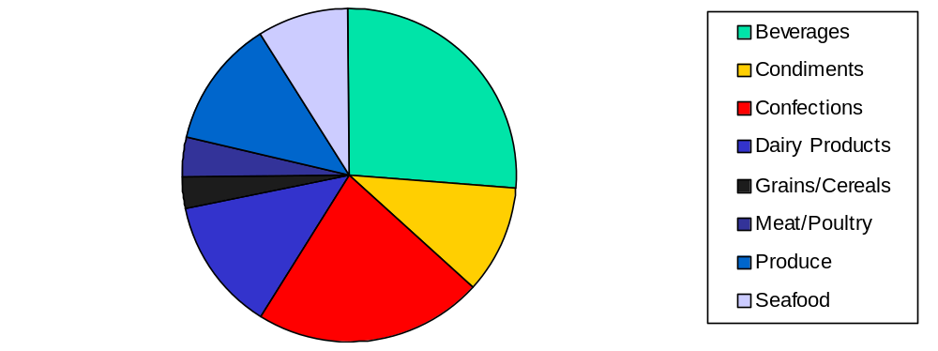

Word tiene la capacidad de administrar cada objeto de manera independiente por lo que podemos hacer modificaciones individuales en cada uno de ellos sin afectar el resto de los componentes del informe, por lo que se puede crear un formato “maestro” y solo hacer cambios en los contenidos que así lo requieran, ahorrando tiempo en el diseño.
Cabe señalar que los documentos creados en Word generalmente están diseñados para ser impresos por lo que se debe cuidar que el formato sea adecuado a la lectura de quien lo recibe.

